Казан шәһәре Совет районының  «65 нче катнаш тордэге балалар бакчасы» муниципаль автономияле мәктәпкәчә елеем учреждениесе  420071, Мира ур., 50  Тел. /факс: 234-15-45 | 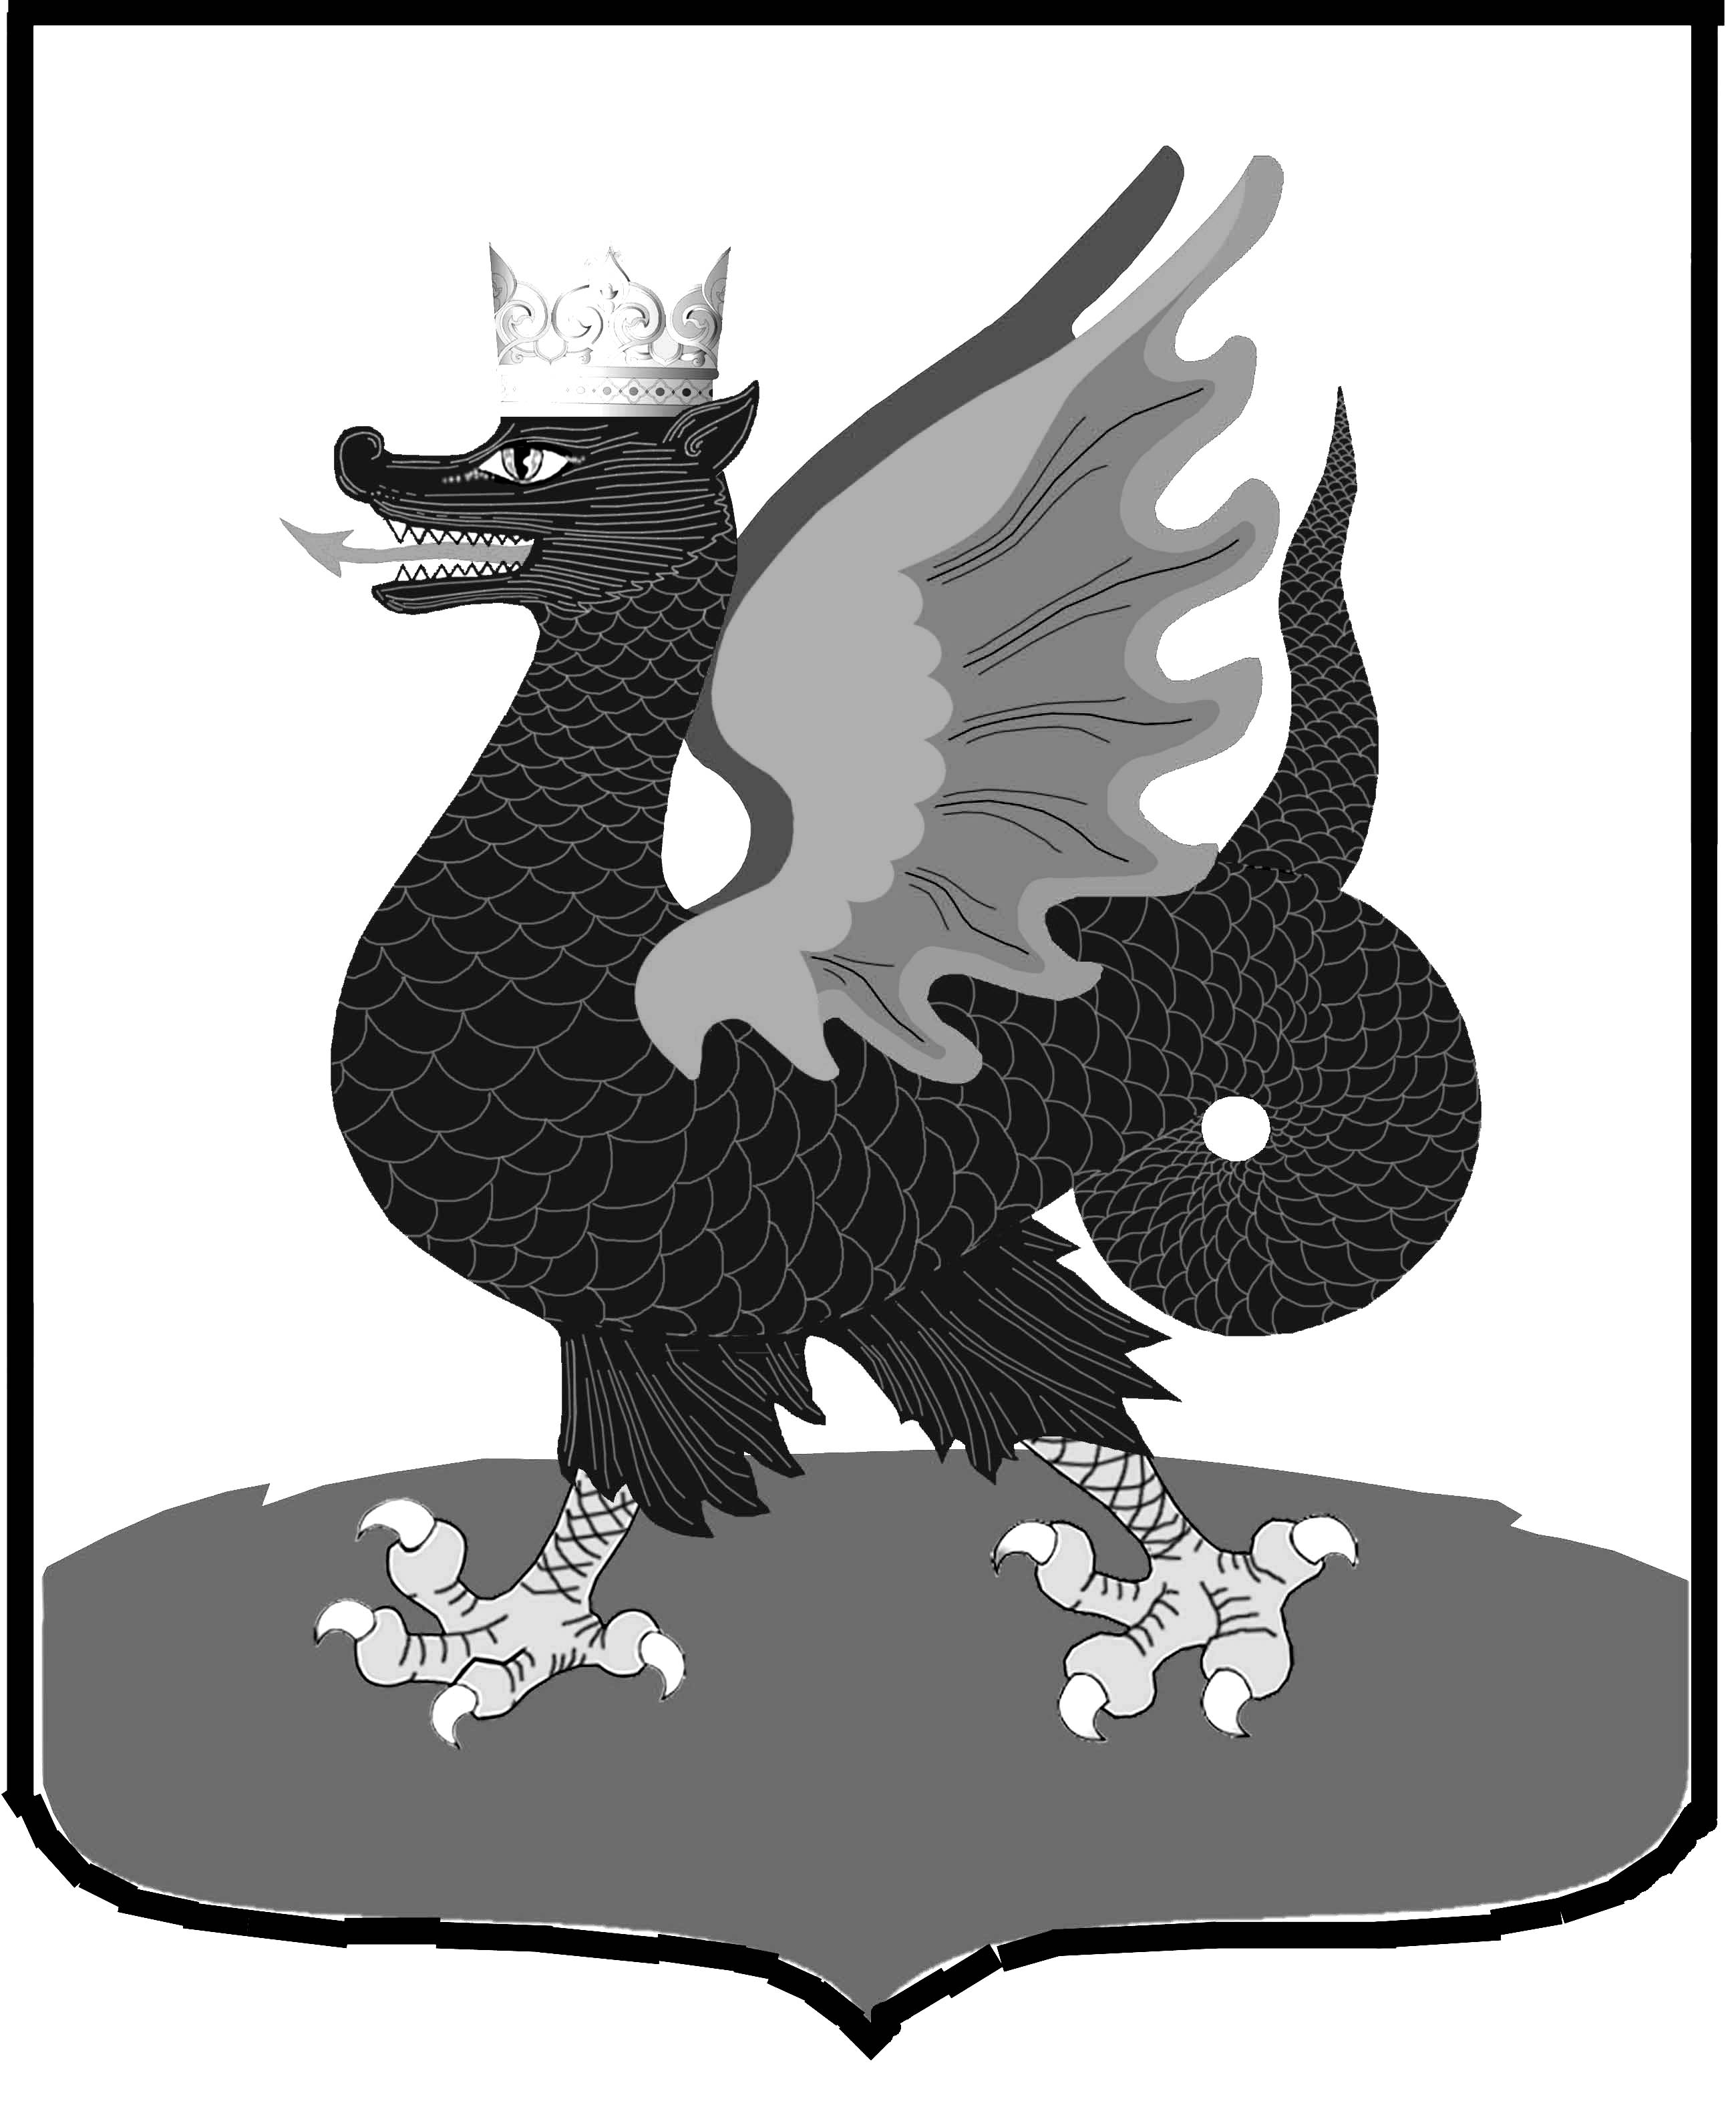 | Муниципальное автономное дошкольное образовательное учреждение «Детский сад № 65 комбинированного вида»  Советского района г.Казани  420071, ул. Мира, 50  Тел. /факс: 234-15-45  e-mail: gaynetdinova.1972@mail.ru
Выписка из книги приказов об отчислении в 2018 – 2019 уч.году

Дата | Реквизиты приказа | Возрастная группа | Количество отчисленных детей из группы
30.11.2018 | 37-д | младшая | 4
30.11.2018 | 37-д | старшая | 4
30.11.2018 | 37-д | подготовительная | 3
31.01.19 | 50-д | старшая | 1
28.02.19 | 52-д | старшая | 2
29.03.19 | 55-д | средняя | 3
30.04.19 | 57-д | старшая | 1
30.04.19 | 57-д | подготовительная | 2
31.05.19 | 61-д | подготовительная | 35
28.06.19 | 67-д | подготовительная | 17
31.07.19 | 71-д | подготовительная | 16
27.08.19 | 79-д | подготовительная | 11

